高等数学（一）综合测试I答案
- 选择题（本大题共 10 小题，每小题 2 分，共 20 分）
注意：必须将选择题的答案写在下面的表格中，否则不计分！
题号 | 1 | 2 | 3 | 4 | 5 | 6 | 7 | 8 | 9 | 10
选项 | A | B | D | C | C | A | B | D | C | C

二、填空题（本大题共 5 小题，每小题 2 分，共 10 分）
1. 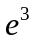；2. 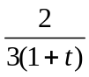； 3. 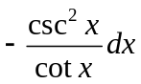；
4.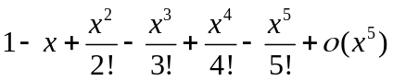; 5. 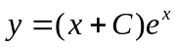.
- 计算题（本大题共 6 小题，每小题 10 分，共 60 分）
1. 求不定积分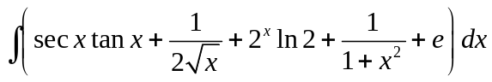.
解：原积分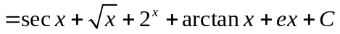. （10分）
2.设函数由方程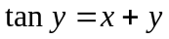确定，求.
解：在方程两边对求导得
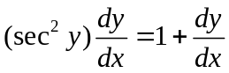， （5分）
即 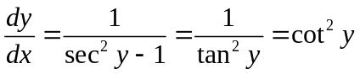. （5分）

3.求极限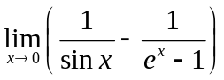.
解：原极限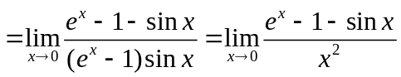 （5分）
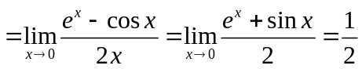 （5分）

- 求不定积分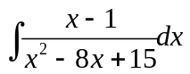.
解：分母分解因式得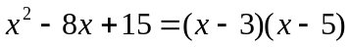，故被积分的有理函数可分解为
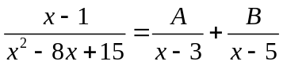
故有
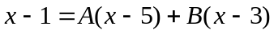
令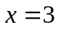，可得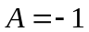; 令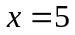，可得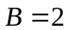. （5分）
所以，原积分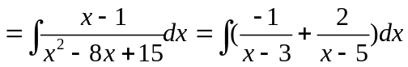.
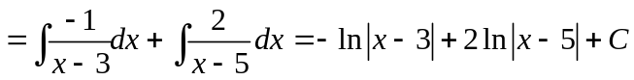. （5分）
5. 求定积分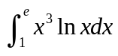. (10分）
解：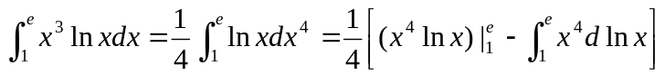 （5分）
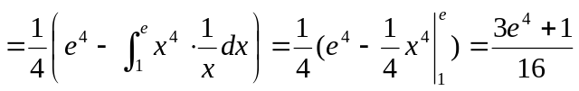 （5分）
6. 求微分方程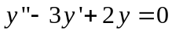的通解和在初值条件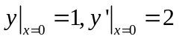下的特解.（10分）
解：其特征方程为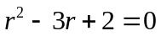，解得特征根为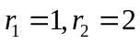，于是方程的通解为
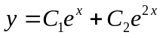. （5分）
由于，所以
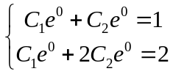, 解得 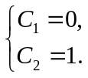
所以初值条件下的原方程的特解为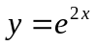. （5分）
四、应用题（本大题共 2 小题，每小题 5 分，共 10 分）
1．求由抛物线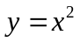与直线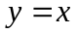所围成的图形绕轴旋转一周所得旋转体的体积.
解：联立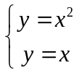可得抛物线与直线的交点坐标为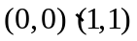, （2分）
所以所求立体的体积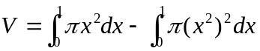
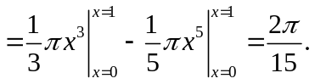 （3分）
2. 设函数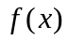和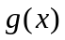都在闭区间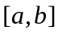上连续，在开区间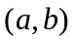内可导，并且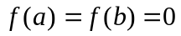，证明：至少存在一点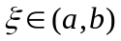，使得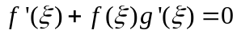.
证明： 构造辅助函数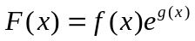， （2分）
则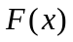在闭区间上连续，在开区间内可导，并且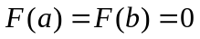，满足罗尔定理的条件.因此，至少存在一点，使得
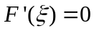，即 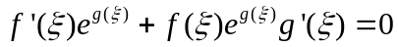.
从而. （3分）

